附件1

**常规化学比对品可检测项目**

| **序号** | **可检测项目** | **常规化学A** | **常规化学B** | **项目类别** |
| --- | --- | --- | --- | --- |
| 1 | **钾** | √ | √ | 比对项目 |
| 2 | **钠** | √ | √ |
| 3 | **氯** | √ | √ |
| 4 | **钙** | √ | √ |
| 5 | **磷** | √ | √ |
| 6 | **葡萄糖** | √ | √ |
| 7 | **尿素** | √ | √ |
| 8 | **尿酸** | √ | √ |
| 9 | **肌酐** | √ | √ |
| 10 | **总蛋白** | √ | √ |
| 11 | **白蛋白** | √ | √ |
| 12 | **总胆固醇** | √ | √ |
| 13 | **甘油三酯** | √ | √ |
| 14 | **高密度脂蛋白胆固醇** | √ | √ |
| 15 | **总胆红素** | √ | √ |
| 16 | **直接胆红素** | √ | √ |
| 17 | **丙氨酸氨基转移酶** | √ | √ |
| 18 | **天门冬氨酸氨基转移酶** | √ | √ |
| 19 | **碱性磷酸酶** | √ | √ |
| 20 | **淀粉酶** | √ | √ |
| 21 | **肌酸激酶** | √ | √ |
| 22 | **乳酸脱氢酶** | √ | √ |
| 23 | **γ-谷氨酰基转移酶** | √ | √ |
| 24 | **α-羟丁酸脱氢酶** | √ | √ |
| 25 | 酸性磷酸酶（总） | √ | √ | 非比对生化项目 |
| 26 | 酸性磷酸酶（前列腺） | √ | √ |
| 27 | 胰淀粉酶 | √ | √ |
| 28 | α-淀粉酶 | √ |  |
| 29 | 二氧化碳/碳酸氢根 | √ | √ |
| 30 | 胆汁酸 |  | √ |
| 31 | 胆碱酯酶 | √ | √ |
| 32 | 谷氨酸脱氢酶 | √ | √ |
| 33 | D-3-羟丁酸 |  | √ |
| 34 | 总铁结合力 | √ | √ |
| 35 | 不饱和铁结合力 | √ |  |
| 36 | 亮氨酸氨基肽酶 | √ | √ |
| 37 | 脂肪酶 | √ | √ |
| 38 | 抗胰蛋白酶 | √ |  |
| 39 | 乳酸 | √ | √ |
| 40 | 镁 | √ | √ |
| 41 | 离子钙 | √ |  |
| 42 | 铜 | √ | √ |
| 43 | 锌 | √ | √ |
| 44 | 铁 | √ | √ |
| 45 | 渗透压 | √ | √ |
| 46 | 蛋白电泳 | √ | √ |
| 47 | 载脂蛋白A1 | √ | √ | 非比对脂类测定 |
| 48 | 载脂蛋白B | √ | √ |
| 49 | 游离脂肪酸 |  | √ |
| 50 | 低密度脂蛋白胆固醇 | √ |  |
| 51 | 游离T3 | √ |  | 非比对激素测定 |
| 52 | 总T3 | √ | √ |
| 53 | 游离T4 | √ | √ |
| 54 | 总T4 | √ | √ |
| 55 | 促甲状腺激素 | √ | √ |
| 56 | 甲状腺素结合球蛋白 | √ |  |
| 57 | T3摄取/T摄取 | √ |  |
| 58 | 皮质醇 | √ | √ |
| 59 | 人绒毛膜促性腺激素-β亚基 | √ |  |
| 60 | 甲胎蛋白 | √ |  | 非比对肿瘤标志物 |
| 61 | 癌胚抗原 | √ |  |
| 62 | 前列腺特异性抗原（总） | √ | √ |
| 63 | 免疫球蛋白A | √ | √ | 非比对特殊蛋白测定 |
| 64 | 免疫球蛋白G | √ | √ |
| 65 | 免疫球蛋白M | √ | √ |
| 66 | 补体C3 | √ |  |
| 67 | 补体C4 | √ |  |
| 68 | 结合珠蛋白 | √ |  |
| 69 | 血浆铜蓝蛋白 | √ |  |
| 70 | 转铁蛋白 | √ | √ |
| 71 | 叶酸 |  | √ | 非比对维生素与药物浓度监测 |
| 72 | 维生素B12 | √ | √ |
| 73 | 扑热息痛（对乙酰氨基酚） | √ | √ |
| 74 | 卡马西平 | √ |  |
| 75 | 地高辛 | √ | √ |
| 76 | 庆大霉素 | √ | √ |
| 77 | 水杨酸 | √ | √ |
| 78 | 茶碱 | √ | √ |
| 79 | 妥布霉素 | √ | √ |
| 80 | 锂 | √ | √ |
| 81 | 苯妥英 | √ |  |
| 82 | 苯巴比妥 | √ |  |
| 83 | 丙戊酸 | √ |  |
| 84 | 万古霉素 | √ |  |
| **合计项目数** | | **80** | **64** |  |

附件2

**室内质控数据实验室间比对计划表**

|  |  |  |  |  |  |  |
| --- | --- | --- | --- | --- | --- | --- |
| **序号** | **比对计划名称** | **规格/支** | **性状** | **保存温度** | **比对品数量** | **收费标准（元）** |
| 1 | 常规化学A | 5mL | 冻干粉 | 2-8℃ | 2水平各40支 | 11000 |
| 2 | 常规化学B | 5mL | 冻干粉 | 2-8℃ | 2水平各40支 | 8500 |
| 3 | 全血细胞计数 | 3mL | 液体 | 2-8℃ | 2水平各48支 | 12000 |
| 4 | 凝血试验 | 1mL | 冻干粉 | 2-8℃ | 2水平各120支 | 22000 |
| 注：1.比对服务按年开展，收费标准为全年服务价格，比对品数量基本可满足二级及以上规模实验室**一套检测系统一年**室内质控用量。  2.比对计划均选用第三方质控品作为比对品。  3.全血细胞计数比对品为动物源性血液制品，不能提供血细胞分类信息，实验室需结合自身情况选择是否参加。 | | | | | | |

附件3

**室内质控比对计划申请实验室端操作手册**

## 系统登录

第一步：进入山西省临床检验中心网站（www.sxccl.cn），点击首页浮窗进入“山西省临床检验质量评价系统”，默认用户名和密码与室间质评系统一致。

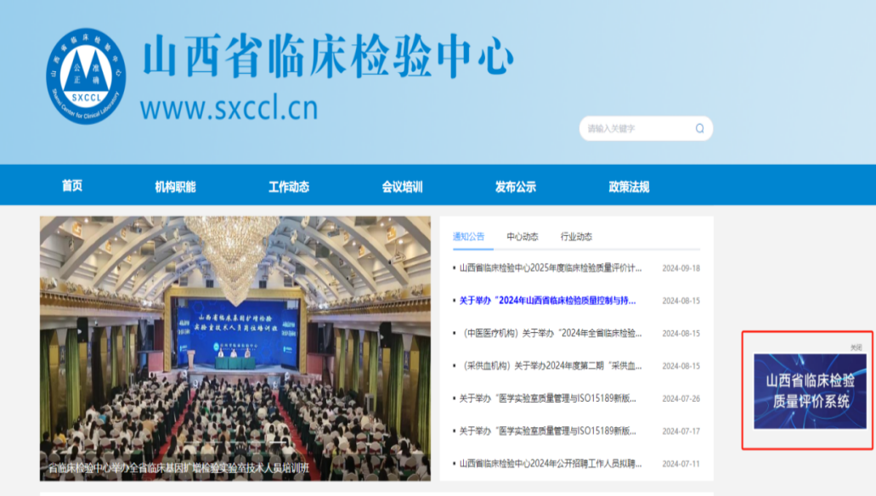



第二步：首次登录后，请完善基础信息。

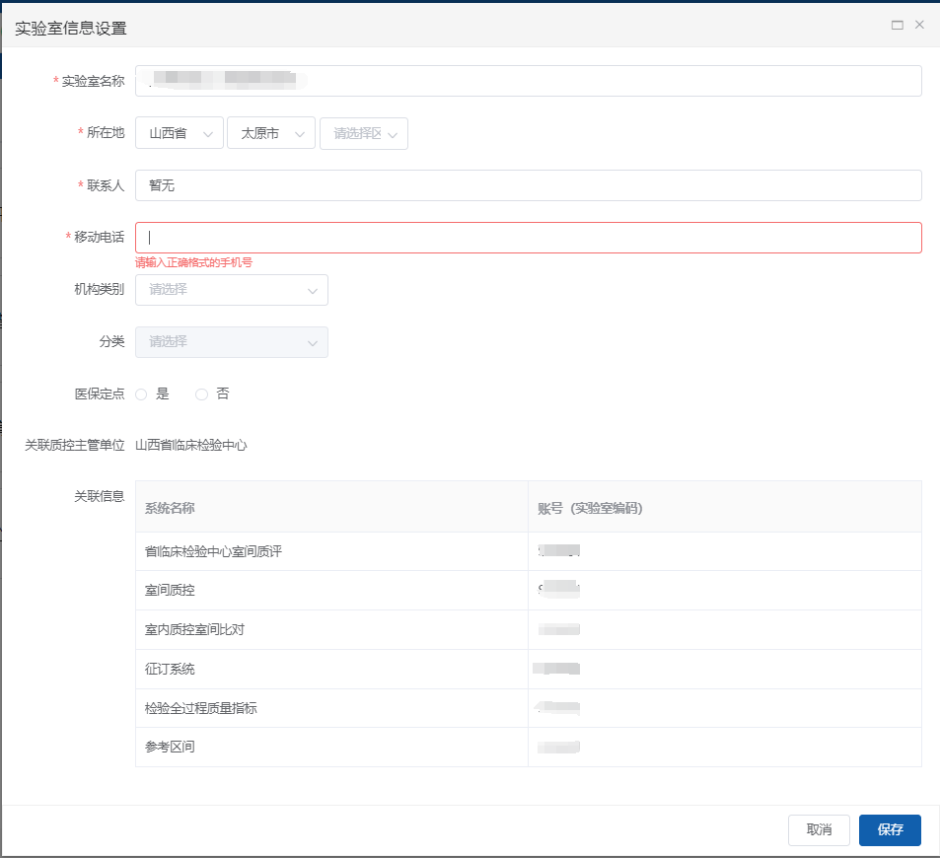

第三步：进入“辅助模块”下的“室内质控比对计划申请”。

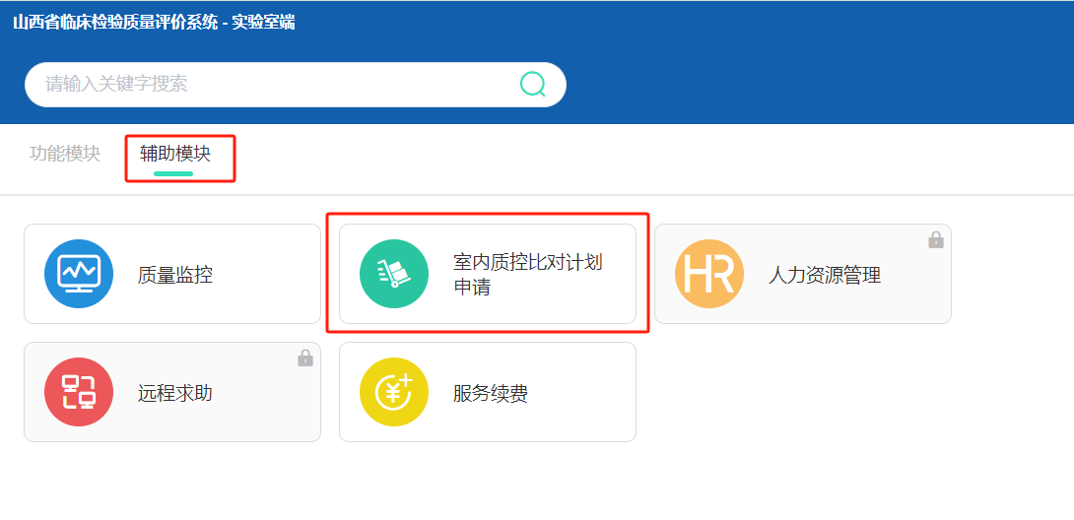

## 查看比对计划

第一步：点击“比对计划申请”菜单；

第二步：确认“年份，计划”等条件，查找相关室内质控室间化比对计划。即可查看比对计划内可订购的质控品清单。

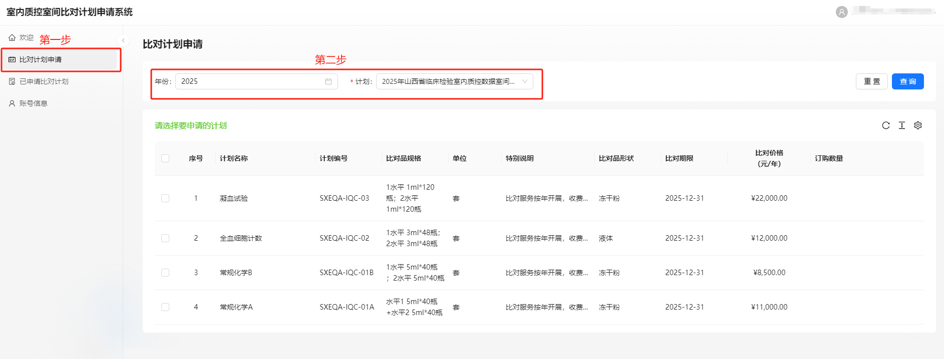

## 提交比对计划申请订购订单

第一步：在比对计划中选择需要申请的比对服务，勾选复选框；

第二步：根据需求填写已选中的产品订购数量（**省临检中心按全年比对服务核算比对品数量，一般可满足二级及以上规模实验室一套检测系统全年室内质控用量**）；

第三步：仔细核查勾选计划及订购数量后，点击“确认申请”按钮；

第四步：在确认申请弹窗中填写比对品收货联系人、电话及详细地址；

第五步：填写完成后“提交申请”，即完成申请步骤。

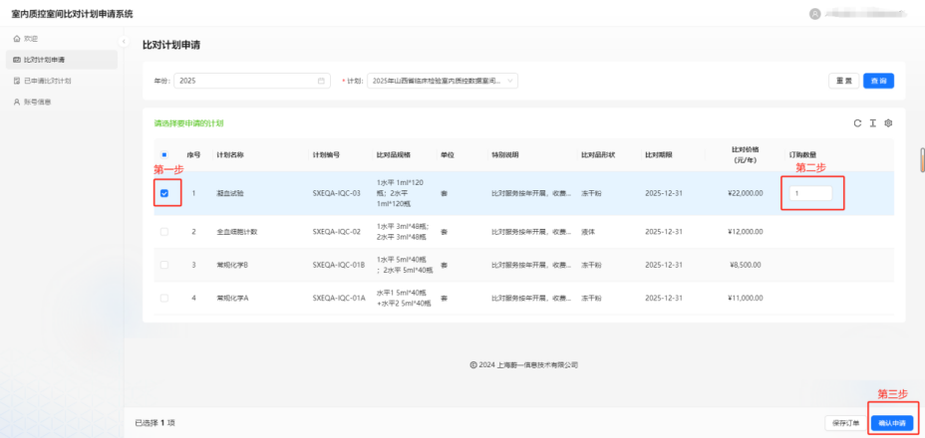 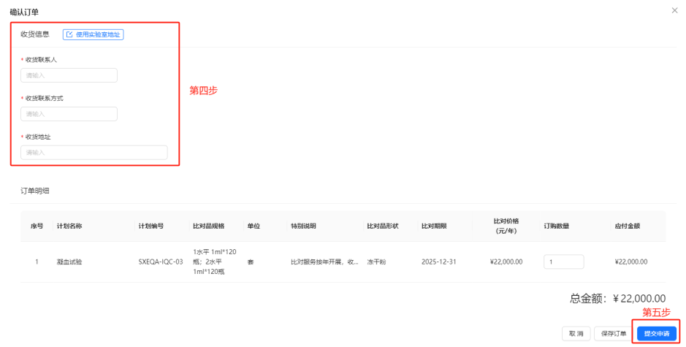

## 查看已申请比对计划

在提交申请后，可在“已申请比对计划”中查看申请详情

第一步：点击“已申请比对计划”；

第二步：设置查询条件；

第三步：查看已申请列表，点击【查看】功能，查看已申请计划详情。

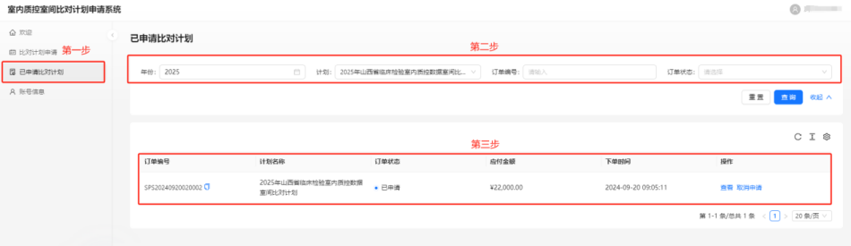 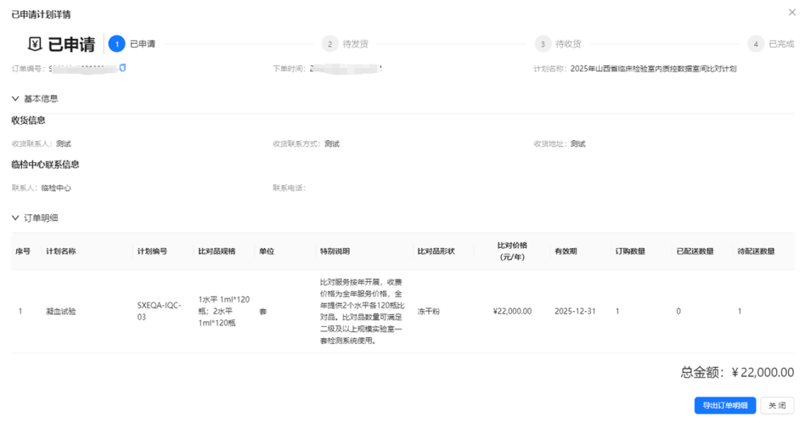

## 修改已申请比对计划

在提交申请后，如需修改已申请比对计划，可在“已申请比对计划”中点击取消申请后再次点击重新申请

第一步：点击“取消申请”；

第二步：点击“重新申请”，页面返回至比对计划申请页面；

第三步：按照操作步骤三，重新提交比对计划申请订购订单。

